«В настоящее время в Югре усилен контроль за соблюдением
Правил рыболовства для Западно-Сибирского рыбохозяйственного бассейна»!!!!
С наступлением периода осенней миграции ценных, особо ценных видов водных биоресурсов к местам нереста и зимовки, в целях усиления контроля и надзора на водных объектах рыбохозяйственного значения на территории Ханты-Мансийского автономного округа – Югры в период с 10 августа по 10 декабря 2023 года проводятся оперативно – профилактические мероприятия «Осенний нерест», «Муксун» и «Осетр».
В указанный период, будет осуществляться круглосуточная ежедневная работа патрульных групп, сформированных государственными инспекторами Нижнеобского ТУ Росрыболовства и состоящими из заинтересованных контрольно-надзорных органов (Росгвардия, Полиция, ГИМС МЧС России по Югре).
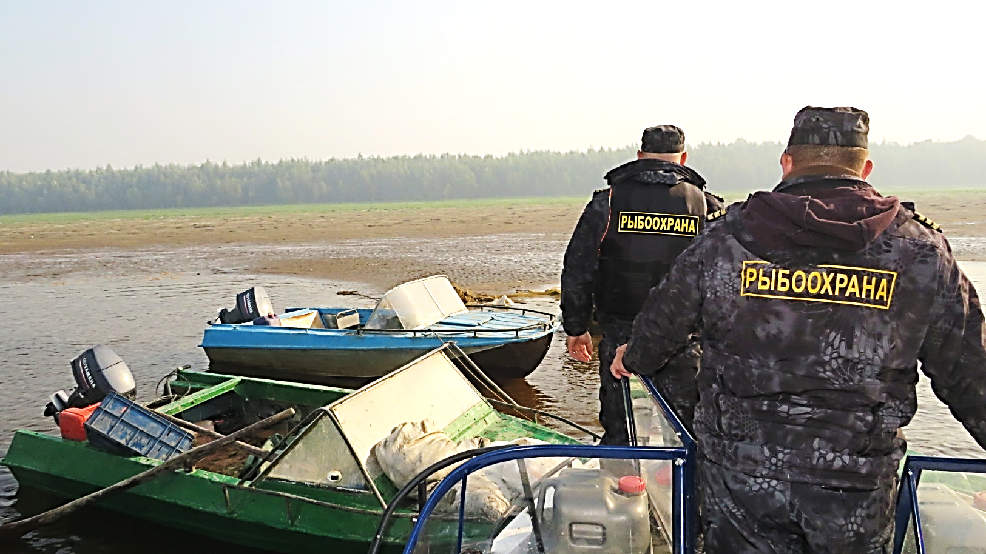
Браконьерство на водных объектах Югры становится серьезной причиной сокращения популяции редких видов рыб. Каждый год в это время рыба идет на нерест. Опасность грозит осетровым и сиговым видам рыб, в том числе занесенным в Красную книгу.
Под особым контролем находятся реки Обь (включая: Малую Обь, Тоготскую Обь, Горную Обь, Юганскую Обь), с притоками, протоками и пойменными системами от границы с Ямало-Ненецким автономным округом до границы с Томской областью, река Иртыш, река Северная Сосьва с притоками, протоками и пойменными системами.

В связи с этим, Нижнеобское ТУ Росрыболовства информирует:
Запрещается добыча (вылов): всех видов водных биоресурсов:
- с 15 августа по 15 октября - плавными донными сетями в русле реки Обь и в ее протоках.
Запретные для добычи (вылова) виды водных биоресурсов:
осетр сибирский, нельма, муксун и таймень - повсеместно, за исключением отлова производителей муксуна стрежевыми неводами в целях аквакультуры (рыбоводства).
Запрещается добыча (вылов) водных биоресурсов любыми орудиями добычи (вылова), за исключением:
35.1.1. на водных объектах рыбохозяйственного значения общего пользования, а также за пределами рыболовных (рыбопромысловых) участков, предоставленных для организации любительского и спортивного рыболовства:
- летними и зимними удочками всех модификаций с общим количеством крючков (одинарных, двойников или тройников - далее крючков), в том числе крючков на блеснах не более 10 штук на орудиях добычи (вылова) у одного гражданина;
- спиннингами, фидером, "корабликами", "змеями", нахлыстовыми удочками с использованием блесен, воблеров, мушек и других приманок;
- жерлицами и кружками общим количеством не более 10 штук у одного гражданина;
- закидными удочками ("закидушками"), в том числе с использованием резиновых амортизаторов, и переметами с общим количеством крючков не более 10 штук на орудиях добычи (вылова) у одного гражданина;
- на дорожку (троллингом);
- специальными пневматическими ружьями и пистолетами для подводной охоты без использования аквалангов и других автономных дыхательных аппаратов;
- мелкоячеистыми бреднями (для добычи (вылова) живца) длиной не более 3 м, с размером (шагом) ячеи не более 15 мм;
- раколовками в количестве не более 5 штук у одного гражданина, с диаметром каждой раколовки не более 80 см;
35.1.2. на водных объектах рыбохозяйственного значения, за пределами рыбоводных и рыболовных участков, наряду с перечисленными в пункте 35.1.1 Правил рыболовства орудиями добычи (вылова) допускается применение на одного гражданина следующих сетных орудий лова:
б) на территории Ханты-Мансийского автономного округа - Югры:
одной ставной сети длиной не более 30 м, с размером (шагом) ячеи, указанным в пункте 20.4 Правил рыболовства, за исключением озер Домашнее, Лахсентур, Сырковое, Энетор, Шопох Кондинского района, Ендра (Ендырь), Долгий сор, Шош-ега-тор, Медвежье Ханты-Мансийского района;
одного фитиля с крылом длиной не более 2 м, с размером (шагом) ячеи, указанным в пункте 20.4 Правил рыболовства;
35.1.3. При осуществлении любительского рыболовства с применением сетных орудий лова запрещается:
- нахождение на водоемах, в водоохранной зоне и прибрежных защитных полосах водоемов с сетными орудиями лова, не учтенными в территориальных органах Федерального агентства по рыболовству и не имеющих обязательной поштучной маркировки;
- нахождение на водоемах, в водоохранной зоне и прибрежных защитных полосах водоемов с сетными орудиями лова в периоды, когда их использование запрещено Правилами рыболовства, а также в местах, где их использование запрещено Правилами рыболовства;
- нахождение на водоемах, в водоохранной зоне и прибрежных защитных полосах водоемов с сетными орудиями лова, учтенными в территориальных органах Федерального агентства по рыболовству и имеющих обязательную поштучную маркировку, вне рыболовных участков для организации любительского рыболовства, если их количество превышает разрешенное для использования Правилами рыболовства;
- нахождение на водоемах, в водоохранной зоне и прибрежных защитных полосах водоемов с жаберными сетями, учтенными в территориальных органах Федерального агентства по рыболовству и имеющих обязательную поштучную маркировку вне участков для организации любительского рыболовства без документов, удостоверяющих личность лица, осуществившего учет и маркировку этих жаберных сетей;
- применять жаберные сети без документа, удостоверяющего личность лица, осуществляющего их применение;
- передача жаберных сетей лицом, осуществившим учет и маркировку жаберных сетей вне участков для организации любительского рыболовства другим лицам;
- оставление жаберных сетей без контроля лица, осуществляющего их применение;
- выброс сетных орудий лова, в том числе жаберных сетей и их частей вне специально предусмотренных для сбора мусора мест.
В соответствии с чем, отдел Госконтроля по ХМАО-Югре информирует граждан, желающих осуществлять добычу (вылов) водных биоресурсов разрешенными сетными орудиями лова, о необходимости обязательного учета и поштучной маркировки таких орудий добычи.
Подробную информацию граждане могут получить: в Октябрьском подразделении отдела государственного контроля, надзора, охраны водных биологических ресурсов и среды их обитания по Ханты-Мансийскому автономному округу–Югре по адресу: 628126, ХМАО-Югра, Октябрьский район, г.п. Приобье, ул. Школьная, д. №2 «Б», офис №111; телефон (3467) 22-64-99; e-mail: 86goc03@mail.ru.
Юридические лица, индивидуальные предприниматели и граждане, осуществляющие добычу (вылов) водных биоресурсов, виновные в нарушении Правил рыболовства, несут административную и уголовную ответственность в соответствии с законодательством Российской Федерации.
В случае выявления признаков нарушения правил рыболовства на территории Югры, обращаться в отдел государственного контроля, надзора, охраны водных биологических ресурсов и среды их обитания по Ханты-Мансийскому автономному округу – Югре 628011, г. Ханты-Мансийск, ул. Гагарина, д.186, телефон (3467) 33-67-93, e-mail: : goscontrol86@tmn.fish.gov.ru.

